研发生产中心 | 文档编号 |  | 版本 | V1.0 | 密级 | 商密A
研发生产中心 | 项目名称 | 测试环境可用性验证方案设计
研发生产中心 | 项目来源 | 质量技术部

测试环境可用性验证方案
详细设计说明

(内部资料 请勿外传)

编 写： | 徐涛 | 日 期： | 2022.01.12
检 查： |  | 日 期：
审 核： |  | 日 期：
批 准： |  | 日 期：

北京尘锋信息技术有限公司成都分公司

版权所有 不得复制

文档变更记录
序号 | 变更（+/-）说明 | 作者 | 版本号 | 日期 | 批准
1
2

目 录
1. 项目背景 4
1.1 问题 4
1.2 目的 4
2. 实现方案 4
2.1 用例分级设计 4
2.2 测试分级运行 4
2.3 响应分级校验 5
2.4 测试构建类型 5
2.4.1 测试环境可用性验证 5
2.4.2 冒烟测试 6
2.4.3 业务巡检 6
2.4.4 其他 6
3. 数据依赖处理 6
4. 关联模块设计 7
4.1 全局配置 7
4.1.1 环境配置管理 7
4.2 工作台 7
4.2.1 新增环境可用性验证记录 7
4.2.2 执行环境验证测试 7
4.2.3 查看环境可用性结果 8
4.3 任务管理 9
5. 数据库设计 9
5.1 测试环境监控（TestEnvMonitor） 9
6. 接口设计 9
6.1 外部接口 9
6.1.1 接口说明 9
6.1.2 调用方式 10

项目背景

问题
- 测试环境、QA环境等线下环境阻塞问题多，稳定性差，严重影响测试效率。
- 测试过程中遇到的部分BUG，无法判断是环境问题还是真实BUG。
- 暂无有效、快速、自动化的测试环境可用性验证手段。
- 现有测试用例大多依赖部分环境数据，对变化频繁、无数据的测试环境不友好。

目的
提供对测试环境服务可用性的验证方法，实现快速、自动化验证，并提供可用性验证结果。
解决数据依赖问题。

实现方案
基于现有接口测试平台、接口测试用例，通过用例分级设计、分级运行、分级校验的方式，实现快速验证测试环境接口连通性。

用例分级设计
用例类型分为：单接口测试、场景测试、setup、teardown，测试环境可用性验证执行但接口测试用例。
- 单接口测试
  - P0：核心接口正向用例
  - P1：核心接口异常用例
  - P2：非核心接口用例
- 场景测试
- setup
- teardown

测试分级运行
- 测试执行维度
  - 用例集
  - 用例
  - 测试步骤
- 测试用例执行维度
  - 单接口测试
  - 场景测试
- 单接口测试用例执行维度
  - 优先级P0
  - 优先级P1
  - 优先级P2

响应分级校验
  - 响应状态码
  - 响应json-schema
  - 响应值内容

测试构建类型

测试环境可用性验证
通过执行并验证核心接口连通性，确保测试环境基本可用。即：
- 单接口测试用例
- 优先级P0
- 仅校验响应状态码
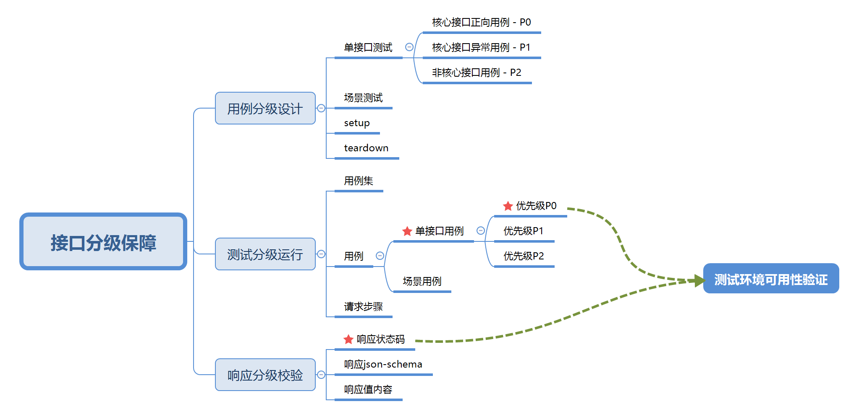

冒烟测试
- 单接口测试用例
- 优先级P0、P1
- 全部校验：响应状态码、响应值内容

业务巡检
- 全部用例：单接口测试用例、场景用例
- 全部校验：响应状态码、响应值内容

其他
灵活筛选用例执行，指定校验方式。

数据依赖处理
现有测试用例大多依赖部分环境数据，对变化频繁、无数据的测试环境不友好，需要构造公共测试依赖数据。数据构造方式一般2种：API构造、数据库插入，这里选择API构造的方式。
通过管理数据构造API请求集为setup用例，一个setup用例为一组数据构造请求集，供其他测试用例集调用，调用方式：setup/teardown、setup_class/teardown_class
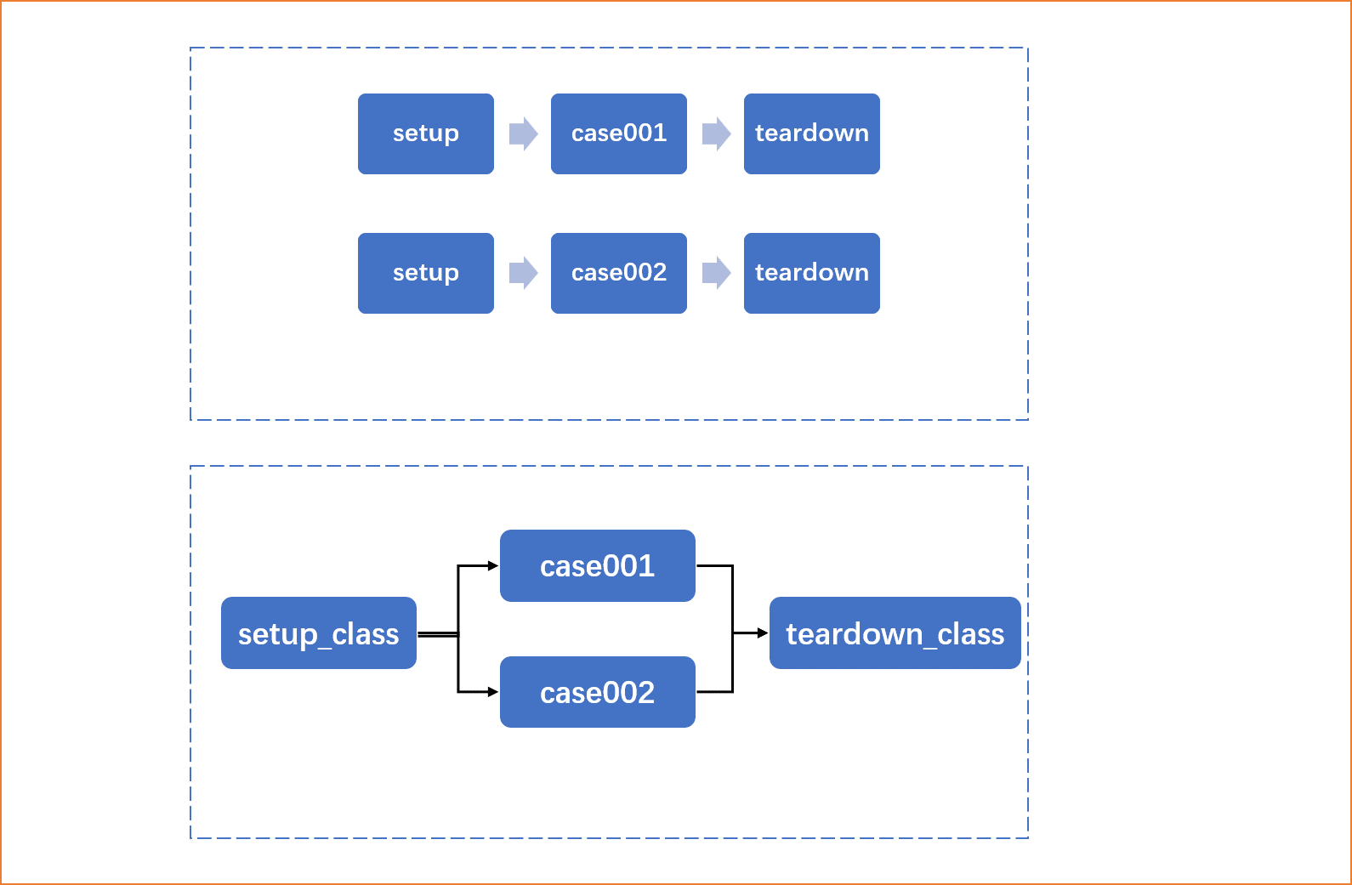

关联模块设计

全局配置
https://qalab.dustess.com/#/api/apiTest/global

环境配置管理
在接口测试->全局配置->环境配置处新增、管理测试环境。
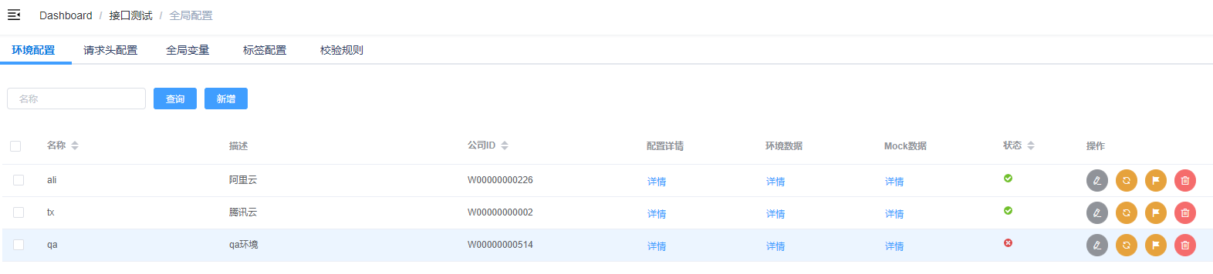

工作台
https://qalab.dustess.com/#/api/apiTest/workbench

新增待验证环境
在接口测试->工作台->环境验证处新增一条环境可用性监控记录，主要目的为创建一条数据指定需要监控的环境，默认会获取并关联最新一条该环境的环境验证测试报告，如果没有显示0（如下）。
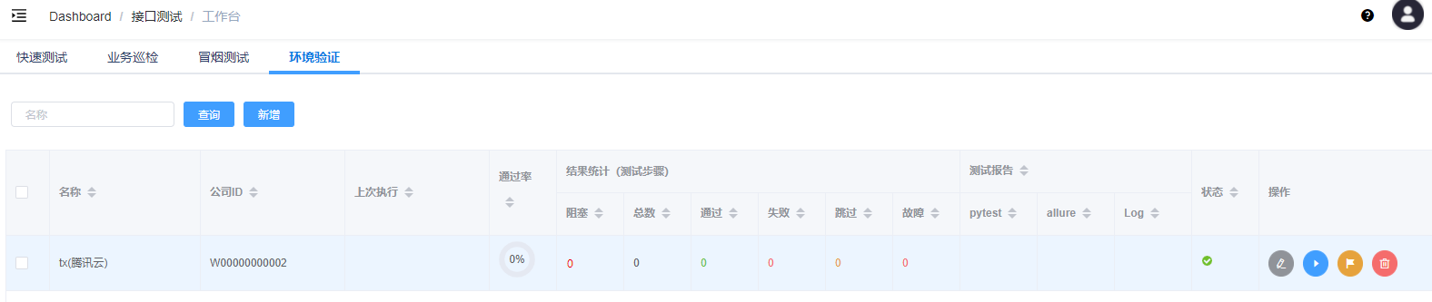

执行环境验证测试
点击执行按钮，构建并执行环境可用性验证测试。默认执行方案：
- 单接口测试用例
- 测试步骤标签：优先级P0
- 仅校验响应状态码
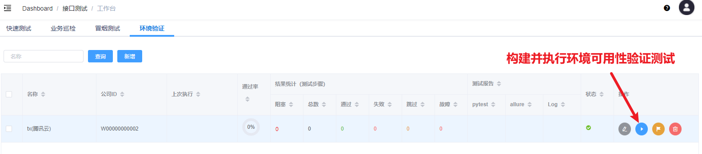

查看环境可用性结果
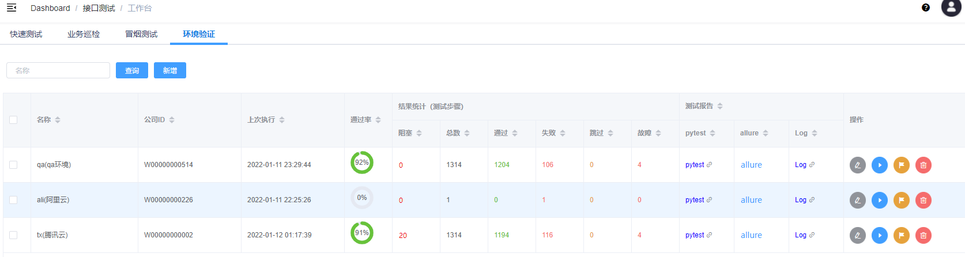
显示最近一次执行结果分析，其中：
- 公司ID：对应环境公司ID
- 上次执行：最近一次执行时间，对应关联的测试报告执行时间
- 通过率
  - 通过/总数
  - 百分比+红/绿颜色展示
    - 通过率>90%，绿色，可用
    - 通过率<=90%，红色，不可用
- 结果统计
  - 阻塞：故障接口数统计，点击数字弹窗显示具体接口列表
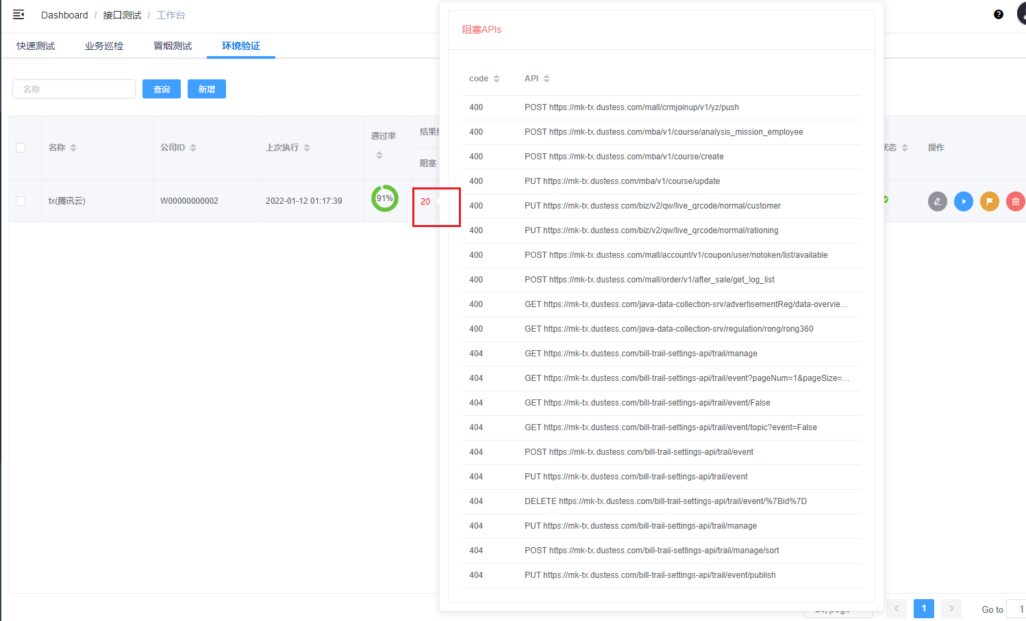
  - 总数：总测试请求步骤数
  - 通过：响应校验通过
  - 失败：响应校验失败
  - 跳过：跳过未执行
  - 故障：设计错误/代码错误
- 测试报告
  - Pytest: pytest插件生成html报告
  - Allure：点击跳转allure报告（通过jenkins job生成）
  - Log：测试执行记录的详细日志

任务管理
记录构建执行中的任务以及历史任务，体现构建执行进度，能查看后端执行日志。(TODO Q2)

数据库设计

测试环境监控（TestEnvMonitor）
记录对应测试环境的最新可用性验证构建结果
字段名称 | 数据类型 | 长度 | 可空 | 默认值 | 备注
id | 自增 |  |  |  | 主键
env | 外键 |  | False |  | 关联环境
report | 外键 |  | True |  | 关联测试报告
creator | 外键User |  |  |  | 创建者

接口设计

外部接口

接口说明
Method | Path | Data | 描述
GET | /api_test/test/env_monitor/list | -- | 获取记录列表
POST | /api_test/test/env_monitor/add | data | 新增一条记录
PATCH | /api_test/test/env_monitor/update | pk,data | 编辑修改记录
DELETE | /api_test/test/env_monitor/del | pk | 删除一条记录

调用方式

